Veegtesstraat 2
5916 PG Venlo
Telefoon 077-3542440
Banknr . NL75ABNA0525996842
K.v.K 12064991
BTW nr. NL817478012B01

Enkele schommel | Enkele schommel met oversteek | Dubbele schommel
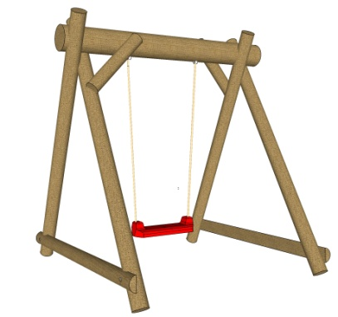 | 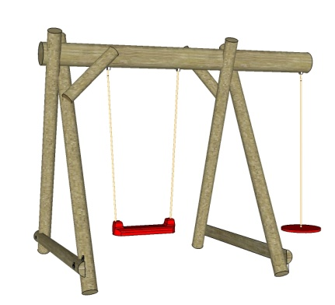 | 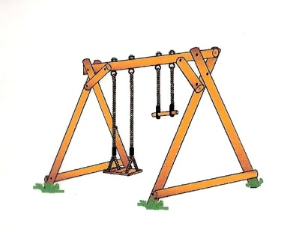
l x b x h 2,00 x 2,50 x 2,60  prijs € 169,00 | l x b x h 2,50 x 2,50 x 2,60  prijs € 175,00 | l x b x h 3,00 x 2,50 x 2,60  prijs € 185,00
Dubbele schommel met oversteek | Dubbele schommel met aanbouw glijbaan 300 cm | Dubbele schommel met trap en klimnet
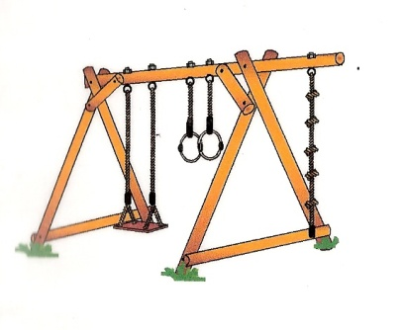 | 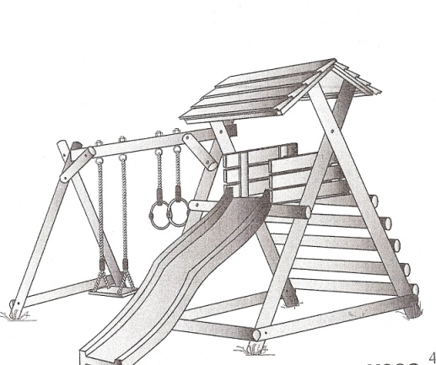 | 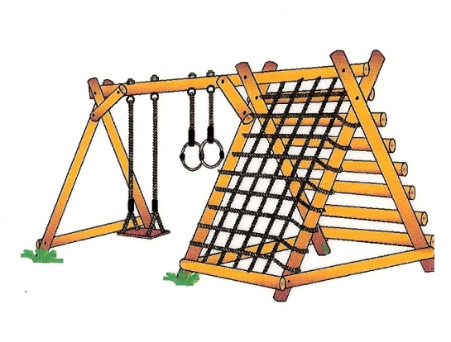
l x b x h 3,50 x 2,50 x 2,60  Prijs € 190,00 | Prijs € 589,00 | l x b x h 4,00 x 2,50 x 2,60  prijs € 442,00
Trapje-plateau-glijbaan | Trap-trap | Ttrapje-plateau-trapje
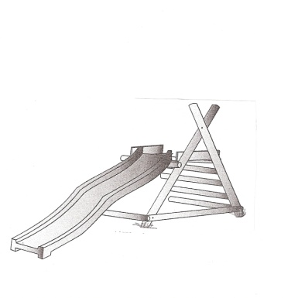 | 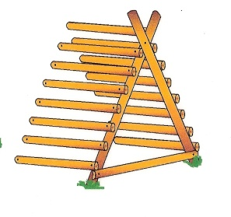 | 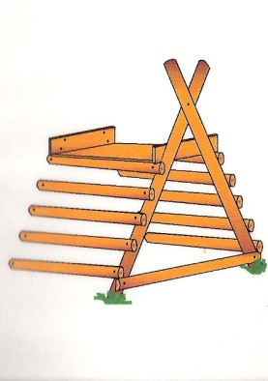
l x b x h 1,00 x 2,50 x 2,60  prijs € 269,00 | l x b x h 1,00 x 2,50 x 2,60  prijs € 152,00 | L x b x h 1,00 x 2,50 x 2,60  prijs € 152,00

